台灣基督長老教會 莫拉克重建中心排灣中會關懷站
【達瓦蘭教會設教60週年紀念暨莫拉克三週年活動-原住民族傳統體育競技】
成果報告書

一、指導單位：台灣基督長老教會 莫拉克重建中心
二、主辦單位：排灣中會重建關懷站
三、執行單位：台灣基督長老教會達瓦蘭教會
四、協辦單位：排灣中會關懷站 排灣中會屬下各教會
五、參加對象：排灣中會屬下各教會
六、活動時間：2012/12/08
七、活動地點：長榮百合國小操場
八、活動聯絡人：唐白梅
（一）大社村達瓦蘭教會在1952年2月15日設立，在當時交通不便之下，因著
基督教的福音宣傳致使封閉的偏遠的大社村族人受到教育，並在傳統固有
的部落倫理增添了宗教教育來守住心靈的交託，導正許多不良風俗習慣。如
今達瓦蘭教會，因莫拉克風災隨部落遷居到禮納理永久屋基地，教會更是扮
演著舉無輕重的角色，三年的信心陪伴與維持傳統文化的持守使教會會友的
心靈安定，也展開了教會在部落新的發展歷程，爰此更盼望在政府與教會團
體的協助輔導下，各地族人與教會能在不斷的心靈重建課題，繼續秉持著分
擔苦難分享榮耀的精神。
（二）爲展現教會與各鄉族人在莫拉克三週年後所展現的旺盛生命力，特舉辦原
住民傳統射箭體育競技，傳承原住民族傳統競技活動，活絡文化發展。
（三）促進各部落情感之交流，透過有脈絡的系列活動，發揚原住民豐富的文化
內涵。

九、參與人數：300人
十、執行記錄與心得分享：
就在一直盼望著教會使用執照核時發放已同時慶祝分享設教60週年暨獻堂感恩禮拜活動之時，小會與長執會決定了本會60週年系列活動--傳統射箭等項目，因為在本會推展的傳統文化中，發揚傳統射箭是在每教會節期中是必要的競賽節目，並且射箭一項是兒童至松年最愛項目。
自八八水災被安置於龍泉營區至搬遷道禮納理永久屋，射箭活動更是本會不虞餘力的藉以安定陪伴並激發弟兄姊妹暨部落族人自有的旺盛生命力活動展現，並藉著活動發輝基督徒分享苦難分享榮耀的精神；更盼望從本會的最愛，分享至各教會活絡教會間之情感交流，也再加深教育基督與文化在教會在社區的深層意義。
因此本會決議舉辦此設教60週年紀莫拉克三週年射箭活動，並決定日期於12/8日(六)舉辦。
感謝主在忙碌的12月份，每間教會在準備著慶祝耶穌聖誕佳節的活動時，同樣有心致力於推展射箭文化的本中會各教會，協助鼎力報名參加射箭活動，共有10間教會計126名的弟兄姊妹與牧者報名參加比賽。更感謝台灣基督長老教會 莫拉克重建中心、排灣中會中委會、排灣中會重建站等的協助使本會在第一次舉辦對外邀請活動中蒙主賜福很平安順利，並在活動的各項支出使本會與運動員與與會之弟兄姊妹無後顧之憂。
十一、活動評估摘要：
第一：團體12人制—由牧者或師母1人、松年2人、壯年3人、青
年2人、婦女2人、兒童2人組成。
評估：此12人制是適合大教會並已全面在推行射箭活動的教會。
第二：團體7人制—由牧者或師母1人、松年1人、壯年1人、青年
1人、婦女1人、兒童2人組成。
評估：此7人制是適合較中型或小間教會並已全面在推行射箭活
動的教會。
第三：個人制—由報名教會組員或教會推派個人自由參加。
評估：此項分齡報名者比較踴躍，也是展現個人實力的表現與肯
定。
第四：團體賽制定出牧者必要參加此項。
評估：本會念在牧者終日辛苦勞累，希望藉著活動讓牧者以歡樂
心情舒壓並舒活血液筋骨。
第五：活動之優缺點
評估：1.優—有達成活動的目的意義也體驗出達瓦蘭教會下次可
再舉辦大型活動，並教會上下團結合作的精神。
2.缺—1.因為適逢年底各教會忙碌於聖誕節慶項目預備
或每星期六各教會、中會的活動計畫。
2.沒有達到預估之20間教會。

十二、使用經費說明：經費收入與支出使用說明
- 經費來源：台灣基督長老教會 莫拉克重建中心 本會
- 經費支出使用說明如下：
總會經費使用 |  |  | 本會自籌費
科 目 | 實際支出 | 說明 | 科 目 | 實際支出 | 說明
活動手冊 | 2,400 | 80元×30本 | 獎金 | 30,500
餐費 | 21,000 | 300份×70元 | 獎座 | 7,200 | 1200×6座
飲料-水 | 1,600 | 80元×20箱
合 計 | 25,000 |  | 合 計 | 37,900

（四）支出總計：62,900元整

達瓦蘭教會設教60週年紀念暨莫拉克三週年活動-原住民族傳統體育競技
【活動相片紀錄】
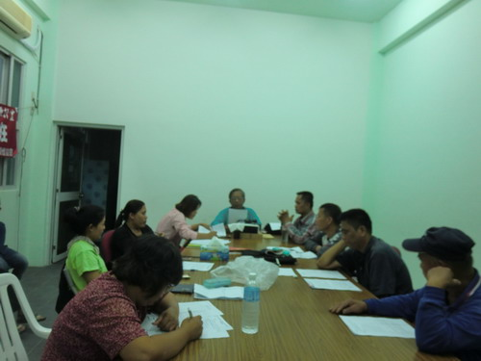 | 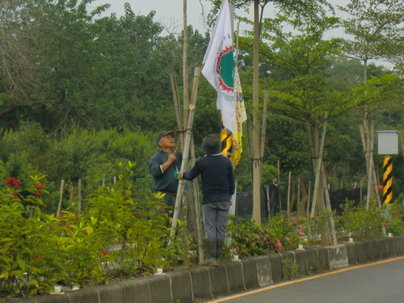
籌備會 | 佈置場地
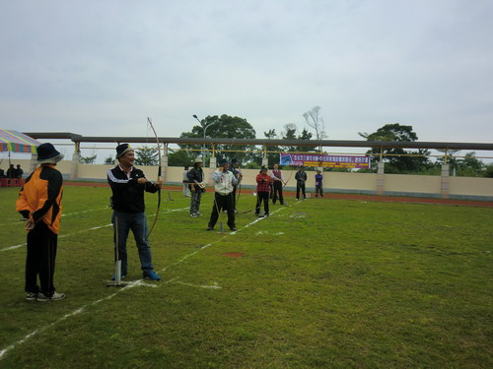 | 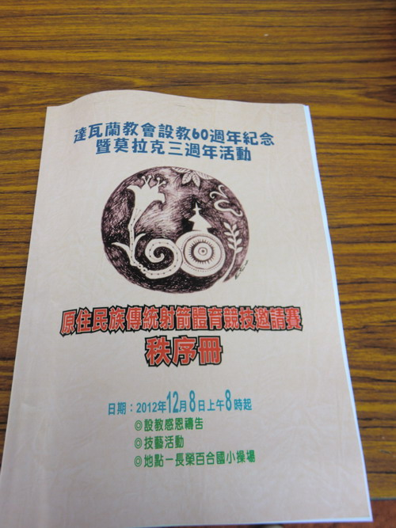
射箭比賽 | 活動手冊
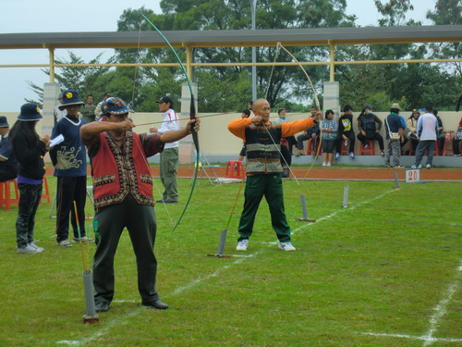 | 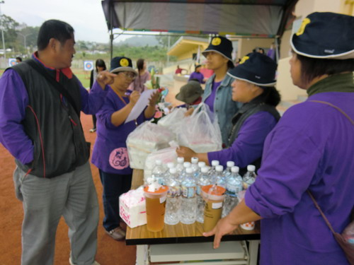
射箭比賽 | 報到組
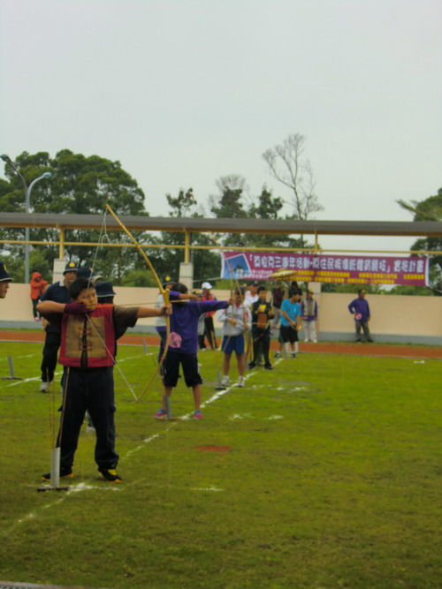 | 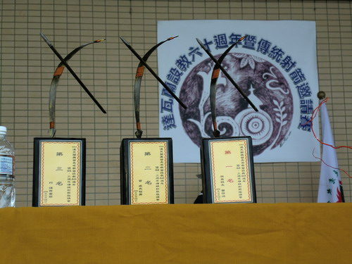
射箭比賽 | 設計精緻的獎牌

